E62/LED3N40D

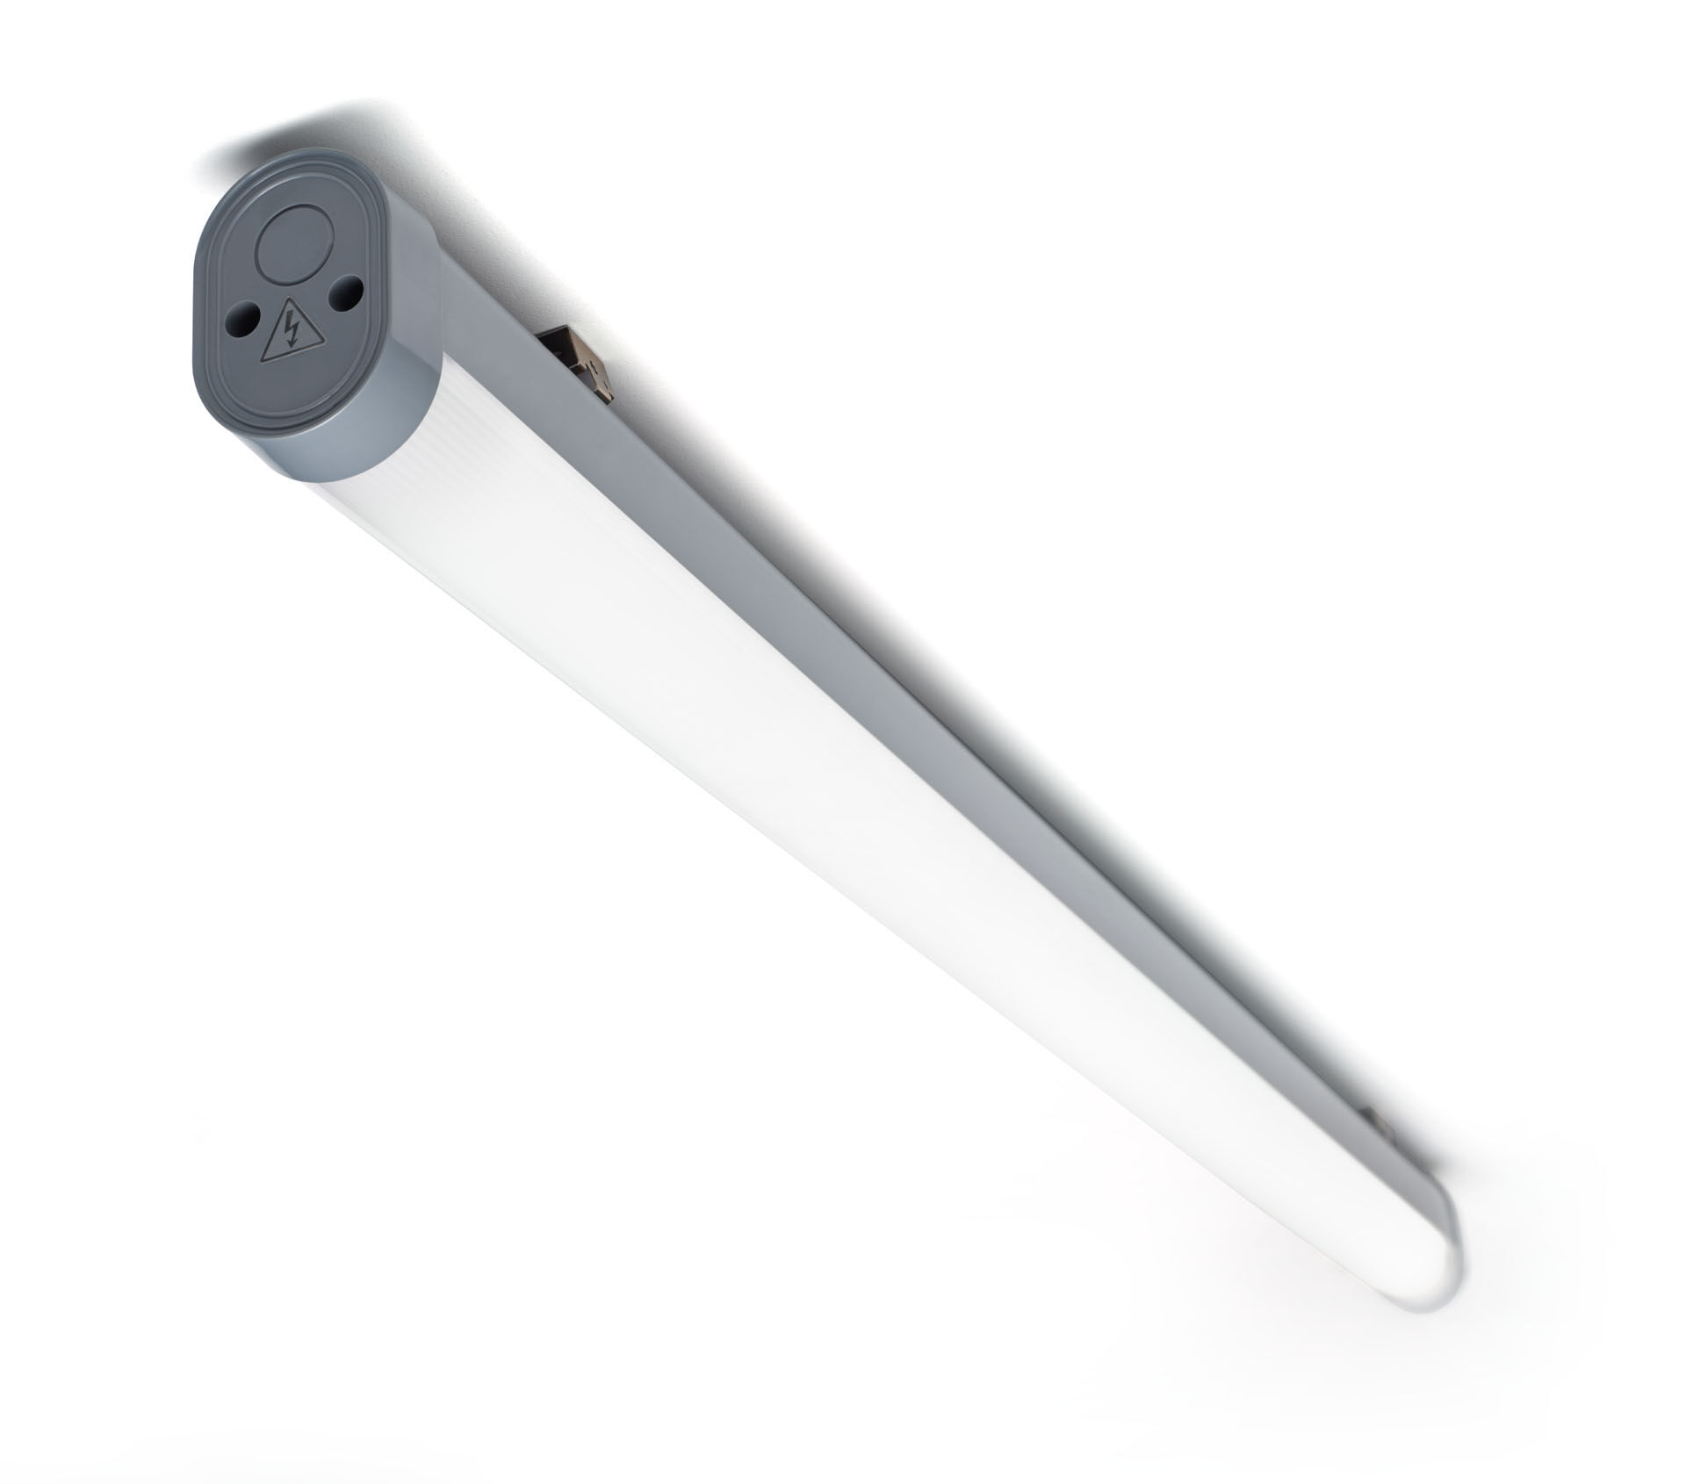
Damm- och vattentät industriarmatur för teknikutrymmen och parkeringshus. linjär lins optik, polykarbonat (PC), bredstrålande ljusfördelning. För teknikutrymmen och parkeringshus. Dimensioner: 1260 mm x 56 mm x 80 mm. Ljusflöde: 4000 lm, Specifikt ljusutbyte: 127 lm/W. Energiförbrukning: 31.5 W, DALI reglerbar. Frekvens: 50-60Hz AC. Spänning: 220-240V. isoleringsklass: class I. LED med överlägset bibehållningsfaktor; efter 50000 brinntimmar behåller fixturen 99% av sin initiala ljusflöde. Färgtemperatur: 4000 K, Färgåtergivning ra: 80. Färgavvikelse tolerans: 3 SDCM. Fotobiologisk säkerhet IEC/TR 62778: RG1. Polykarbonat armaturhus, RAL7037 - dusty grey. IP-klassning: IP66. IK-klassning: IK07. Utbytbar ljuskälla (endast LED) av en fackman. Utbytbara styrdon av en fackman. Glödtrådstest: 850°C. 5 års garanti på armatur och drivenhet. Certifieringar: CE, ENEC. Armatur med halogenfritt kablage. Armaturen har utvecklats och framställts enligt standard EN 60598-1 i ett företag som är ISO 9001 och ISO 14001-certifierat.

